Ce document propose des pistes de différenciation dans le cadre de l’enseignement de la factorisation, ressource de l’UAA Outils algébriques de 3ème HGT.
Il se compose de deux scénarios qui développent des approches différentes :

Scénario 1 : Différenciation à priori
L’enseignant évalue la maîtrise des prérequis sur base d’une évaluation diagnostique, répond aux difficultés et besoins des élèves puis
entame la factorisation. (pages 3 à 8)

Scénario 2 : Différenciation en cours d’apprentissage
L’enseignant intègre les prérequis dans son parcours d’apprentissage (pages 9 à 19)

Description du contenu-matière

Les ressources et processus listés sont extraits du document « Planification des savoirs et savoir-faire 3ème HGT 20-21 ».( télécharger le doc)
Année | 3ème HGT
UAA - Processus | Les outils algébriques.  - Modifier la forme d’une expression algébrique dans le but de résoudre une équation ou de simplifier une fraction.
Contexte Covid (Scénario 1) | Vu l’absence de leçon suite au confinement, le calcul algébrique et les produits remarquables pourraient ne pas avoir été installés en 2ème pour certains élèves. Dans ce cas, les prérequis liés au calcul algébrique ont été amorcés en 1ère et non plus été exercés. Les élèves ont appris à « développer et mettre en évidence dans des expressions littérales simples de la forme 𝑎(𝑏+𝑐) ou 𝑎b+ac et réduire des termes semblables ».
Finalités de la séquence | Pour permettre à chaque élève d’aborder la factorisation, il est nécessaire d’identifier le niveau de maîtrise des élèves par rapport à la manipulation des outils algébriques et du vocabulaire associé. La séquence vise donc la consolidation du développement d’expressions algébriques y compris les produits remarquables ainsi que la mise en évidence.
Prérequis | Pour aborder la factorisation, l’élève doit être capable de :  - Transformer des expressions littérales qui utilisent la distributivité, la réduction de termes semblables, la mise en évidence.  - Manipuler les égalités remarquables relatives au carré d’une somme, d’une différence et au produit de deux binômes conjugués.

Matrice d’activités (télécharger le descriptif)

Modalités | Réception d’information | Exercisation | Evaluation | Production
Travail de groupe  - de besoin  - de niveaux | En groupe de niveaux, visionner des vidéos explicatives | Réalisation d’exercices en ligne ou en PDF.
Travail en individuel |  |  | - Test diagnostique avant la séquence  - Auto-évaluation des élèves vis à vis des prérequis  - Feedback de l’enseignant sur les prérequis des élèves.  - Test diagnostique après la séquence  - Auto-évaluation des élèves vis à vis des prérequis après la mise à niveau
Travail en classe entière | Liste objectifs/prérequis

Descriptif du scénario 1

- Expliciter les attentes
Le professeur explique à l’ensemble de la classe les objectifs poursuivis par l’activité :
« Réaliser un test diagnostique va permettre de situer le niveau d’acquisition des prérequis de chacun nécessaires pour les nouveaux apprentissages et puis de donner des pistes pour se mettre à niveau».
L’enseignant distribue aux élèves le support « Objectifs/prérequis » et leur explique comment et quand ils vont l’utiliser. Ce document constitue pour l’élève et son enseignant une trace de l’évolution des acquis tout au long de cette séquence d’apprentissage.
=> Fiche 1 objectifs

- Identifier les déjà-là et les besoins
Le test diagnostique est présenté sous la forme d’un quizz en ligne. Le test est activé par le professeur et un code d’accès au quizz est partagé aux élèves qui peuvent réaliser le test à la maison ou en classe
Le test vérifie la capacité de l’élève à :
- Distinguer et utiliser les expressions : coefficient, partie numérique, partie littérale, exposant, terme, somme, facteur, produit.
- Effectuer des expressions littérales.
- Mettre en évidence.
- Développer et effectuer des expressions littérales.
Sur la fiche « Objectifs/prérequis », le numéro des questions est mis en regard de chaque objectif afin d’encourager l’élève à associer un objectif à un ensemble de questions et vice-versa.
Nous proposons également que l’élève s’autoévalue avec un smiley à chaque question.
- Lien vers le quizz : Calcul littéral : Evaluation 1
- Fiche 1 : Autoévaluation - Diagnostic (1)

- Mise à niveau
Le professeur analyse les réponses des élèves sur Quizizz et complète le document « Objectifs/prérequis » en fonction de leurs acquis.
=> Fiche 1 objectifs
Le professeur peut, sur base des connaissances des élèves, créer des groupes de niveau/besoin avec des ressources mises à disposition. Sur chaque table, des exercices, des activités ou des supports adaptés sont proposés pour parvenir à atteindre les objectifs non encore acquis :
- Table 1 : vocabulaire - réduire des termes semblables et multiplier des expressions littérales simples (Objectifs 1/2/3)
- Table 2 : effectuer la simple - double distributivité (Objectifs 4 et 5)
- Table 3 : effectuer des produits remarquables (Objectif 7)
- Table 4 : mettre en évidence (Objectif 6)
Les ressources proposées peuvent avoir différentes formes : liens internet, documents pdf, applications sur le net, vidéos. Des exemples de ressources sont proposés, à titre d’exemple, dans le tableau des objectifs (fiche 1).
=> Fiche 1 Evaluation de l’enseignant + Fiche 1 Ressources pour remédiation

Si des élèves cumulent plusieurs difficultés, l’enseignant peut envisager que l’activité de remédiation soit “tournante” : les élèves passent de table en table en respectant le timing imposé par l’enseignant.

Les élèves qui n’ont pas de lacunes, peuvent venir en “support” à chacune des tables et aider leurs camarades dans la compréhension et la maîtrise des tâches proposées.

- Vérifier que l’ensemble de la classe est prêt pour les nouveaux apprentissages
Une nouvelle évaluation portant sur les mêmes objectifs, avec les mêmes types de questions que la première évaluation, est reproposée aux élèves.
Les élèves sont amenés à s’autoévaluer une dernière fois avec un smiley à chaque question.
Si des difficultés persistent chez certains élèves, alors ils feront l’objet d’une prise en charge ciblée, externalisée ou non.

- Lien vers le quizz : Evaluation 2
- Fiche 1 Autoévaluation de l’élève Diagnostic(2)

Fiche 1 : SUPPORTS - OBJECTIFS/PREREQUIS

- Objectifs opérationnels liés aux prérequis :

Au terme de la leçon, l’élève sera capable de :
Objectifs | Autoévaluation de l’élève  Diagnostic (1) | Evaluation de l’enseignant | Autoévaluation de l’élève  Diagnostic (2) | Ressources pour remédiation
- Distinguer et utiliser les termes : coefficient, partie numérique, partie littérale, exposant, terme, somme, facteur, produit |  | Q1,Q2,Q3,Q4,Q5,Q6, Q7, Q8 |  | Vidéo explicative  Exercice 1  Exercice 2 (fiche 5 exercice 1)
- Réduire des termes semblables |  | Q9 |  | Vidéo explicative 1  Vidéo explicative 2  Vidéo explicative 3  Exercice 1  Exercice 2  Série d’exercices en PDF
- Multiplier des expressions littérales |  | Q10 |  | Vidéo explicative  Exercice 1  Exercice 2  Exercice 3  Série d’exercices en PDF
- Effectuer une simple distributivité |  | Q11, Q12, Q13, Q14 |  | Vidéo explicative 1  Vidéo explicative 2  Exercice 1  Exercice 2  Exercice 3  Exercice 4  Exercice 5  Série d’exercices en PDF
- Effectuer une double distributivité |  | Q15 |  | Vidéo explicative  Exercice 1  Exercice 2  Série d’exercices en PDF
- Mettre en évidence |  | Q24 à Q26 |  | Vidéo explicative 1  Vidéo explicative 2  Exercice 1  Exercice 2  Exercice 3
- Développer des produits remarquables. |  | Q16 à Q23 |  | Vidéo explicative 1  Vidéo explicative 2  Vidéo explicative 3  Vidéo explicative 4  Vidéo explicative 5  Vidéo explicative 6  Vidéo explicative 7  Vidéo explicative 8  Exercice 1  Exercice 2  Exercice 3  Exercice 4  Exercice 5  Exercice 6

- Objectifs opérationnels liés aux apprentissages de 3e :
Au terme de la leçon, l’élève sera capable de :
Objectifs d’apprentissage | Activités  Exercices  Ressources | Autoévaluation de l’élève  Diagnostic | Evaluation de l’enseignant | Autoévaluation de l’élève  Diagnostic
- Expliquer avec ses mots le sens de « factoriser »
- Déterminer le degré, le terme indépendant, le terme en x, … d’un polynôme
- Identifier les différentes parties d’un monôme (variable, coefficient et degré)
- Ordonner un polynôme
- Calculer la valeur numérique d’un polynôme
- Modifier la forme d’une expression algébrique dans le but de résoudre une équation ou de simplifier une fraction : passer d’une somme à un produit

Description du contenu-matière

Les ressources et processus listés sont extraits du document « Planification des savoirs et savoir-faire 3ème HGT 20-21 ». télécharger le doc
Année | 3ème HGT
UAA - Processus | Les outils algébriques.  - Modifier la forme d’une expression algébrique dans le but de résoudre une équation ou de simplifier une fraction.
Contexte Covid (Scénario 1) | Vu l’absence de leçons l’année scolaire précédente, le calcul algébrique et les produits remarquables pourraient ne pas avoir été installés en 2ème pour certains élèves. Dans ce cas, les prérequis liés au calcul algébrique ont été amorcés en 1ère et non plus été exercés. Les élèves ont appris à « développer et mettre en évidence dans des expressions littérales simples de la forme 𝑎(𝑏+𝑐) ou 𝑎b+ac et réduire des termes semblables. ».
Finalités de la séquence | Pour permettre à chaque élève d’aborder la factorisation, il est nécessaire d’identifier le niveau de maîtrise des élèves par rapport à la manipulation des outils algébriques et du vocabulaire associé. La séquence vise donc la consolidation du développement d’expressions algébriques y compris les produits remarquables ainsi que la mise en évidence.
Prérequis | Pour aborder la factorisation, l’élève doit être capable de :  - Transformer des expressions littérales qui utilisent la distributivité, la réduction de termes semblables, la mise en évidence.  - Manipuler les égalités remarquables relatives au carré d’une somme, d’une différence et au produit de deux binômes conjugués

Matrice d’activités (télécharger le descriptif)
Modalités | Réception d’information | Exercisation | Evaluation | Production des élèves
Travail de groupe  - de besoin  - de niveaux  - .... |  | Exercisation sur la factorisation
Travail en duo |  | Mise en situation (temps d’échange avec le voisin) | Grille d’observation des élèves
Travail en individuel | Liste objectifs/prérequis | Mise en situation (temps individuel de réalisation )  Exercices de remédiation | - Auto-évaluation des élèves lors de la mise en situation  - Feedback de l’enseignant sur les acquis des élèves.  - Auto-évaluation des élèves lors de l’exercisation
Travail en classe entière |  |  |  | Structuration des acquis

Descriptif du scénario 2

- Expliciter les attentes
L’enseignant fixe et communique les objectifs à maîtriser à l’aide de la Fiche 1. Le premier tableau présente les prérequis utiles pour entamer la factorisation tandis que le second liste les objectifs visés au terme des nouveaux apprentissages de l’UAA de 3ème. Ce document constitue pour l’élève et son enseignant une trace de l’évolution des acquis tout au long de cette séquence d’apprentissage.
Les objectifs opérationnels de 3ème ont été détaillés et organisés du plus simple au plus complexe dans le but d’affiner le diagnostic.
- Fiche 1 : Objectifs

- Mise en situation
La Fiche 2 propose une tâche dans laquelle l’élève est confronté à des expressions littérales. Il est amené à manipuler des expressions factorisées et des expressions développées équivalentes.
- Fiche 2

- Identifier les déjà-là et les besoins et mettre à niveau si nécessaire.
La Fiche 2 peut d’abord être réalisée de manière individuelle. Ensuite l’élève peut confronter ses réponses avec celles d’un autre élève.
Les échanges et les débats peuvent mettre en avant des lacunes ou des difficultés. L’élève peut compléter la colonne “Diagnostic (1)” du tableau des objectifs (Fiche 1) en utilisant un code (un code couleur, un code chiffré, Acquis/Non-acquis).
Lors de ces échanges, l’enseignant peut circuler entre les bancs, écouter les arguments des élèves, percevoir leurs préconceptions et identifier le niveau de leurs acquis.
Il peut aussi intervenir en posant quelques questions afin d’affiner le diagnostic. La fiche 4 est une grille d’observation sur laquelle l’enseignant peut s’appuyer pour observer ces élèves, les questionner et ainsi récolter de l’information. Une remédiation immédiate peut aussi être envisagée déjà à ce stade.
- Fiche 1 Diagnostic (1)
- Fiche 4 Grille d’observation

- Exploitation de l’activité et explicitation
Le tableau de la fiche 3 permet de comparer et confronter les expressions des élèves.
L’enseignant récolte toutes les expressions et met en avant le passage d’une expression à une autre.
La structuration des acquis peut se faire grâce à une carte mentale, une fiche-synthèse … L’enseignant fait des allers-retours entre le contenus abordés et les objectifs visés (Fiche 1) dans laquelle l’élève aura déjà ciblé ce qui est acquis et ce qui ne l’est pas.
- Fiche 3

- Exercisation
En fonction de ses observations et de son premier diagnostic, l’enseignant adapte et cible les exercices à réaliser.
La fiche 5 propose un ensemble d’activités qui favorisent la différenciation des apprentissages sur la factorisation. On privilégiera le travail avec les pairs pour favoriser les échanges et la compréhension.
Il peut être intéressant de mettre à disposition des élèves un corrigé des exercices en cours. Les élèves avancent à leur rythme tout en s’autoévaluant à l’aide de la Fiche 1- Diagnostic (2)
L’enseignant peut circuler entre les bancs, aider les élèves qui en éprouvent le besoin et remédier immédiatement. L’enseignant peut ainsi évaluer l’acquisition des prérequis au travers la réalisation des exercices et constater si les élèves ont progressé. (Fiche 1 – Evaluation enseignants).
Des exercices de remédiation peuvent être envisagés si les difficultés persistent (Fiche 1 – Ressources remédiations).
- Fiche 1 (Diagnostic (2) - Evaluation enseignants)
- Fiche 5

A partir de là, l’enseignant poursuit les apprentissages de 3ème sur base des objectifs fixés et de leur planification.

FICHE 1 - SUPPORTS - OBJECTIFS/PREREQUIS

- Objectifs opérationnels liés aux prérequis :
Au terme de la leçon, l’élève sera capable de :
Objectifs | Autoévaluation de l’élève  Diagnostic (1) | Evaluation de l’enseignant | Autoévaluation de l’élève  Diagnostic (2) | Ressources pour remédiation
(1) Distinguer et utiliser les termes : coefficient, partie numérique, partie littérale, exposant, terme, somme, facteur, produit |  |  |  | Vidéo explicative  Exercice 1  Exercice 2 (fiche 5 exercice 1)
(2) Réduire des termes semblables |  |  |  | Vidéo explicative 1  Vidéo explicative 2  Vidéo explicative 3  Exercice 1  Exercice 2  Série d’exercices en PDF
(3) Multiplier des expressions littérales |  |  |  | Vidéo explicative  Exercice 1  Exercice 2  Exercice 3  Série d’exercices en PDF
(4) Effectuer une simple distributivité |  |  |  | Vidéo explicative 1  Vidéo explicative 2  Exercice 1  Exercice 2  Exercice 3  Exercice 4  Exercice 5  Série d’exercices en PDF
(5) Effectuer une double distributivité |  |  |  | Vidéo explicative  Exercice 1  Exercice 2  Série d’exercices en PDF
(6) Mettre en évidence |  |  |  | Vidéo explicative 1  Vidéo explicative 2  Exercice 1  Exercice 2  Exercice 3
(7) Développer des produits remarquables |  |  |  | Vidéo explicative 1  Vidéo explicative 2  Vidéo explicative 3  Vidéo explicative 4  Vidéo explicative 5  Vidéo explicative 6  Vidéo explicative 7  Vidéo explicative 8  Exercice 1  Exercice 2  Exercice 3  Exercice 4  Exercice 5  Exercice 6

- Objectifs opérationnels liés aux apprentissages de 3e :

Au terme de la leçon, l’élève sera capable de :
Objectifs | Activités  Exercices  Ressources | Autoévaluation de l’élève  Diagnostic (1) | Evaluation de l’enseignant | Autoévaluation de l’élève  Diagnostic (2)
- Expliquer avec ses mots le sens de « factoriser »
- Déterminer le degré, le terme indépendant, le terme en x, … d’un polynôme
- Identifier les différentes parties d’un monôme (variable, coefficient et degré).
- Ordonner un polynôme.
- Calculer la valeur numérique d’un polynôme.
- Modifier la forme d’une expression algébrique dans le but de résoudre une équation ou de simplifier une fraction

FICHE 2 – MISE EN SITUATION

Exprime l’aire et le périmètre des figures suivantes en complétant le tableau de la page suivante :
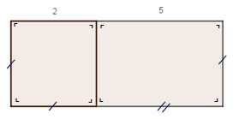  Fig. 1 | 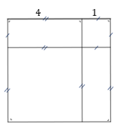  Fig. 2
Fig. 3  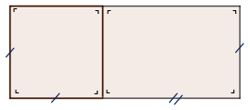  $$a$$  $$a+2$$ | Fig. 4  $$x-2$$  $$x$$
Fig. 5  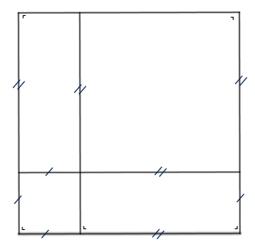  $$a$$  $$4$$ | 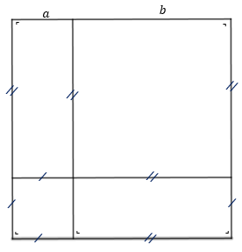  Fig. 5
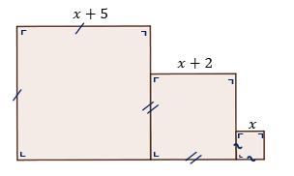
Fig. 7

- Calcule la valeur des périmètre et aire des figures 3 à 7, si $x=2, a=1 et b=3$
FICHE 3 – Exploitation

 | Périmètre | Aire
Figure 1
Figure 2
Figure 3
Figure 4
Figure 5
Figure 6
Figure 7

Compétences transversales
- L’élève comprend la consigne.
- L’élève pose des questions lorsqu’il ne comprend pas.
- L’élève défend son opinion / présente ses arguments.
- …
Compétences disciplinaires
 | Eléments observables
Fig 1 à 7 | - Maitrise des formules de périmètre et aire
Fig 1-2 | - Calcul numérique et priorités des opérations
Fig 1 à 7 | - Interprétation géométrique  - Ecriture d’une expression littérale (traduction géométrie/expression littérale)
Fig 3 à 6 | - Distributivité simple  - Distributivité double  - Mise en évidence  - Réduction de termes semblables
FICHE 4 – Grille d’éléments observables dans le contexte de la factorisation

FICHE 5 – Exercices Factorisation
Exercice 1 :
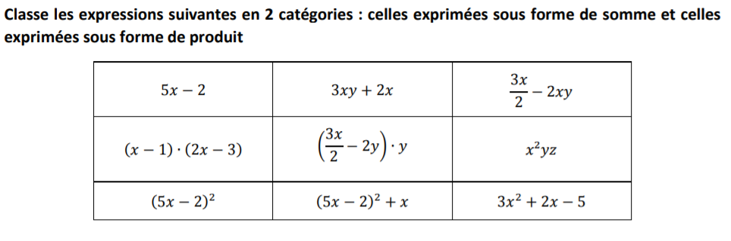
Exercice 2 :
Choisis, pour chaque polynôme, l’expression algébrique qui lui est équivalente
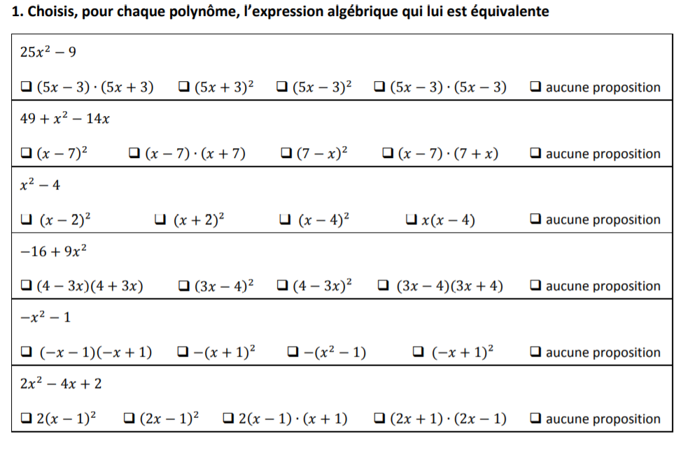
Exercice 3 :

Exercice 4 :
Associe chaque polynôme à la méthode de factorisation la plus appropriée*
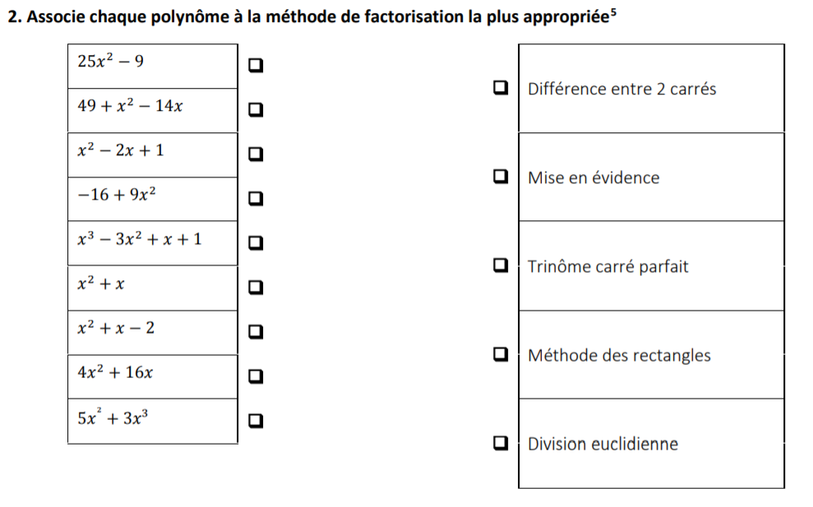
*La colonne de droite sera adaptée aux méthodes qui apprises)

Exercice 5 :

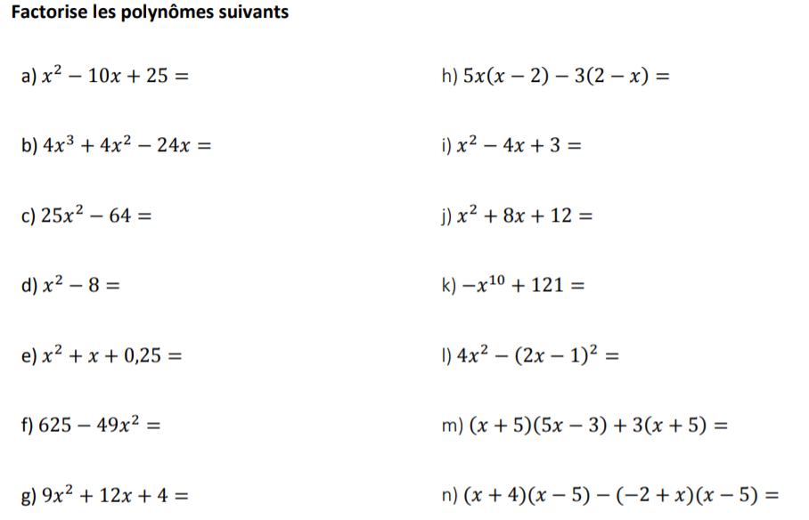

En activant le lien, vous téléchargez la Fiche Info 2 - La différenciation pédagogique, FWB.
Télécharger un tutoriel pour apprendre à utiliser Quizizz.
Extraits de « Apprentissage de l’Algèbre au D2 » - Outils pédagogiques – D/2018/7362/3/01

